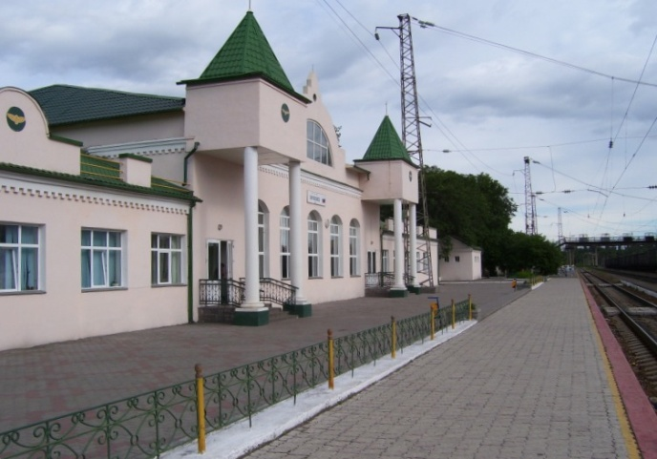
ВОЗМОЖНЫЕ МЕСТА УСТАНОВКИ ВЗРЫВНЫХ УСТРОЙСТВ

- Железнодорожный вокзал
- Рынки
- Супермаркеты
- Транспортные средства
- Объекты жизнеобеспечения
(электростанции, распределительные станции)
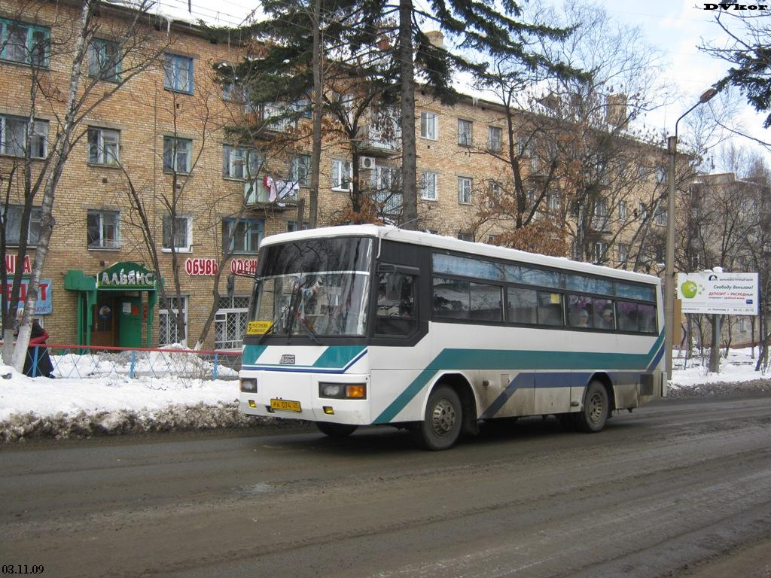

Учебные заведения
- Больницы, поликлиники
- Детские учреждения
- Подвалы и лестничные клетки жилых зданий
- Контейнеры для мусора, урны
- Опоры мостов
